주님의 크신 이름으로 페루에서 인사드립니다.
이곳 페루 에 수도 리마는 비가 전혀 오지 않는 곳입니다. 특히 남미 거대한 안테스 산맥은 나무와 풀이 자라지 않고 바위로 형성된 산맥이라 페루 땅 60%가 못 쓰는 땅이라고 합니다. 그러나 지하 자원이 풍성하게 매장 되어 있습니다. 미래에 남미 성장에 크게 기여할 나라로 보고 있습니다.
올해는 이상 기온으로 리마 시를 제외하고는 모든 지역에 홍수와 산사태로 25명이 사망하였고 약10,000여명 이상에 이재민들이 고통을 받고 있습니다. 리마 시 또한 다른 지역에 홍수로 리마 시를 가로 지른 리막 강 다리들과 도로들이 유실이 되었습니다. 페루 전체가 비상 시국에 접해져 있습니다. 저희가 사역을 하고 있는 지역도 다리와 도로들이 유실이 되어 사역지를 들어갈 수가 없어서 사역을 진행하지 못하고 있습니다. 이로 인해 페루 전 지역에 비상 사태가 발령이 되었습니다. 기도 부탁드립니다. 온 국민이 식수와 물 부족 현상 으로 어려움을 격고 있습니다.
사역지 정보와 사역지 선정에 있어서 좀 더 구체적이 되었습니다. 그 동안 기도 하며 준비 해 왔던 Huachipa(와치파) 지역은 정부 차원에서 한창 공사가 진행이 되고 있으나 이렇다할 진전이 보이지 않고 있습니다. 현재 섬기고 있는 지역은 Huachipa(와치파) Jicamarca(히까마르까)라는 지역인데 인구가 약 10.000 여명이 거주를 하고 있습니다. 매주 토요일은 청소년들을 위한 예배로 모임을 갖고 주일에는 주일 학교 예배와 주일 어른 예배를 드리고 있습니다.
지난 2월 13 - 18일 월요일 부터 토요일 까지 여름 성경 학교를 그 지역에서는 처음 실시 하였 습니 다. 연 인원 250여명이 참석하여 한 주간 말씀으로 어린이들과 함께 하였습니다. 처음 진행되는 여름 성경 학교에 참석한 아이들은 말씀에 재미도 있지만 특히 시간 시간 나누워 준 음료수와 과일과 간식들을 좋아하였습니다. 모두가 한 마음이 되어 여름 성경 학교를 은혜 중에 맡쳤습니다. 함께 사역에 임하였던 교사들은 자신의 물질과 시간과 정성을 다해 어린 한 영혼을 귀하게 여기며 섬기는 모습은 예수님을 닮은 모습이었습니다.
여름 성경학교를 통해 처음 전도 된 아동들12명이 출석을 하고 있습니다. 이곳 아동들과 청소 년들을 위해 기도 해주시기를 부탁드립니다. 또한 구체적인 전도 방법과 효과를 극대화 하기 위해 여름 성경 학교 에 참석했던 아동들에 가정을 방문하여 아동들과 부모님들에게 전도하고 있습니다.
저희가 계획 하고 있는 사역지는 Huachipa시에서 공사가 한창 진행이 되고 있습니다. 내년 2018년 까지 전기와 수도와 하수구 또한 도로들을 마무리 한다고 합니다.
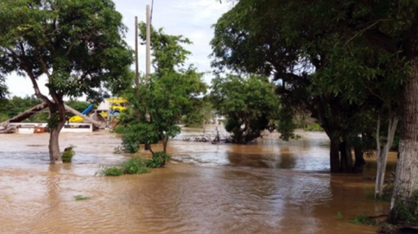
기도하고 있는 교회와 교육 센터 부지는 경사도가 심해 평탄 작업을 하고 있습니다. 특히 부지는 약 4,700m2평탄 작업을 하기 위해 풀 한포기 없는 안테스 산맥 땅 속에 밖혀 있는 돌들은 파내는 작업이 그리 쉽지가 않습니다. 돌 하나가 원만한 승용차 만한 돌들과 작은 돌들을 모두 밖으로 운반해 나가려면 좀 시간이 걸릴 것 같다고 합니다. 이러한 사정으로 인내하며 기다려야 할 것 같습니다. 지금까지 페루 사역을 준비하면서 사역의 시작 시점을 기도하며 기다리고있습니다.
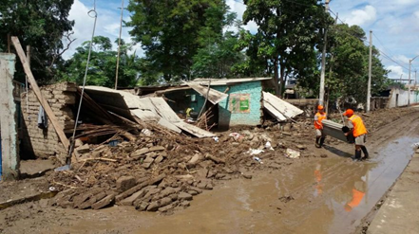
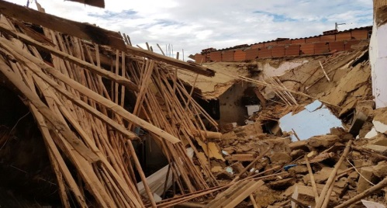
홍수로 인한 피해 현장들
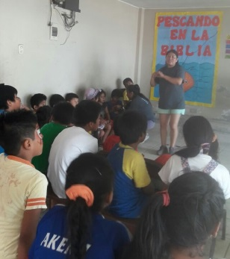
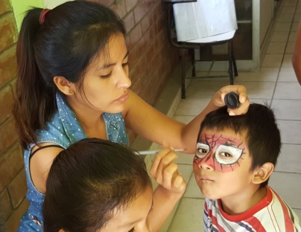
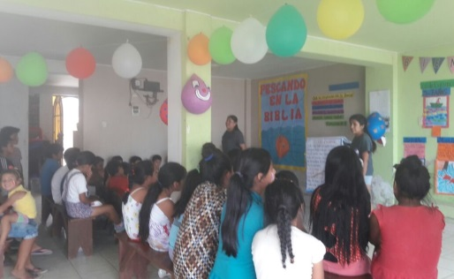
2월 13일 부터 18일까지 여름 성경 학교를 개최하였다.

페루에서 우웅섭 /쉐르리샤 선교사드립니다.

